Муниципальное автономное дошкольное

образовательное учреждение
«Детский сад № 2 «Мозаика»

Создание виртуальной экскурсии
с помощью сервиса


Балтийское море (г. Светлогорск) Калининградский зоопарк



Шаг 1 – введите в поисковую строку «Яндекс карты», кликните на ссылку.

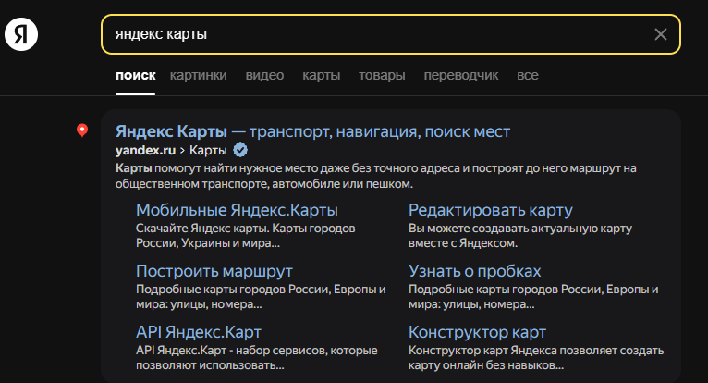

Шаг 2 – введите запрос (название места, которое хотите рассмотреть).

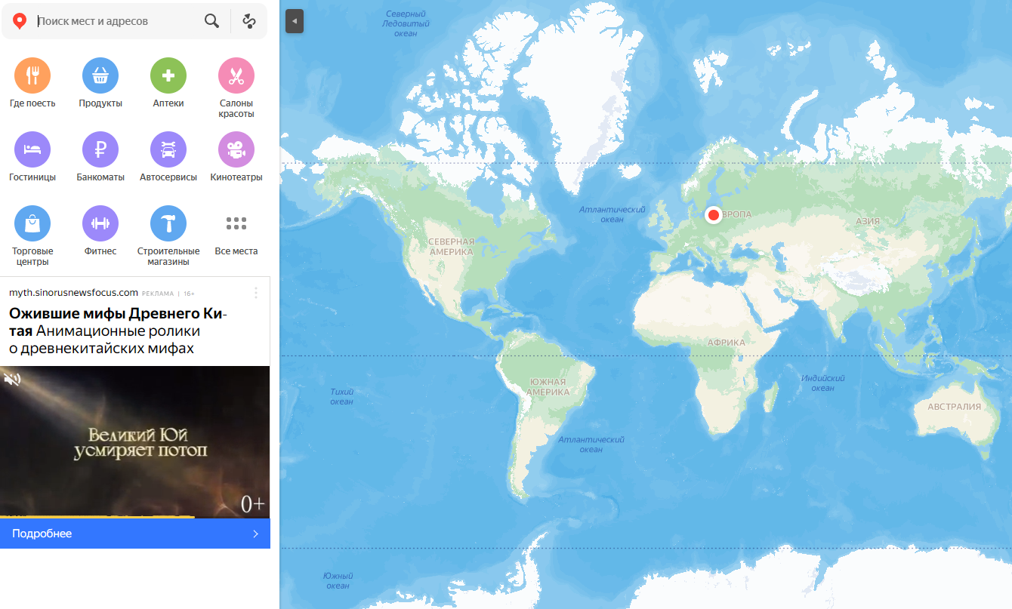

Шаг 3 – знакомимся с описанием места и его расположением, рассматриваем фотографии и видео.
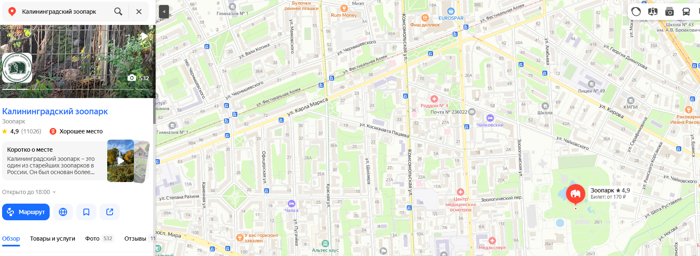
Шаг 4 – в правом верхнем углу кликните на изображение с символом человека для просмотра панорамного вида с высоты птичьего полета.
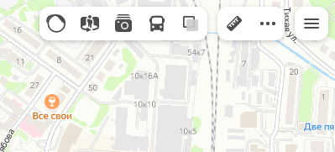
Шаг 5 – нажав на значок с воздушным шаром рассмотрим панорамный вид с высоты птичьего полета.

